Výsledky agrárního zahraničního obchodu ČR
v roce 2024

SHRNUTÍ:

V meziročním srovnání roku 2024 a 2023 vzrostl obrat agrárního zahraničního obchodu ČR (AZO) o 11 %. Rostl jak agrární vývoz, tak agrární dovoz, přičemž vývoz posílil o 10,6 % a hodnota dovozu vzrostla o 11,3 %. Trvale záporné saldo agrárního zahraničního obchodu ČR se prohloubilo o 17,4 % (z 38,8 mld. Kč na 45,6 mld. Kč). Stupeň krytí dovozu vývozem se ve sledovaném období meziročně snížil o 0,6 % na 88,1 %.

Záporná bilance AZO ČR se zeměmi EU-27 se v roce 2024 meziročně prohloubila ze 7,5 mld. Kč na 8,1 mld. Kč (tj. o 0,6 mld. Kč). Také bilance se třetími zeměmi se meziročně prohloubila z 30,1 mld. Kč na 35,4 mld. Kč (tj. o 5,3 mld. Kč). Tento vývoj byl v obou případech výrazně ovlivněn obchodem s tabákovými výrobky a náhražkami a vyšším dovozem drůbežího masa.
Nejvýznamnější meziroční zlepšení bilance v celkovém AZO ČR vykázaly v roce 2024 cigarety, přípravky k výživě zvířat, pivo a řepková semena, zhoršení naopak nastalo u tabákových výrobků a náhražek, výrobků obsahujících tabák určených ke vdechování bez spalování, drůbežího masa a kakaového másla a oleje, s tím, že zhoršení salda těchto položek (s výjimkou prvně uvedené) jde na vrub zejména nárůstu dovozů ze zemí EU. Detailní přehled nabízejí tabulky 2 - 4.
V téměř všech zemích, kde působí agrární diplomaté ČR, došlo v roce 2024 k meziročnímu zvýšení agrárního exportu ČR. Nejvíce vzrostl export do Číny (o 115,4 %, nárůst exportu peří používaného k vycpávání a chmele, dále do Spojených arabských emirátů (o 34,1 %, zvýšení vývozu sýrů), do Spojených států (o 26,1 %, zejména nárůst exportu potravinových přípravků a pektinů), do Srbska (o 24,3 %, nárůst exportu přípravků k výživě zvířat a vajec), na Ukrajinu (o 17,9 %, zejména zvýšení vývozu přípravků k výživě zvířat a vajec) a do Kanady 17,6 % (nárůst exportu piva a cukrovinek bez kakaa). Naopak byl v roce 2024 zaznamenán pokles hodnoty exportu do Japonska (o 6,7 %, zejména snížení exportu přípravků k výživě zvířat).

KOMODITNÍ POHLED
Nejvíce vyváženými českými agrárními položkami byly v roce 2024 cigarety, přípravky k výživě zvířat, pekařské zboží, potravinové přípravky, pšenice a nezahuštěné mléko a smetana. Hlavními dováženými agrárními produkty do ČR byly vepřové maso, přípravky k výživě zvířat, pekařské zboží, potravinové přípravky, čokoláda a ostatní kakaové přípravky a sýry a tvaroh. Detailnější údaje o nejvíce vyvážených a dovážených agrárních položkách ve sledovaném období uvádí tabulka 1.

TERITORIÁLNÍ POHLED
Agrární zboží směřovalo v roce 2024 opět zejména do Německa (26,5 %) a na Slovensko (19,3 %). V roce 2024 podíl do obou zemí zaznamenal snížení, a to do Německa o 1,1 p. b. a na Slovensko o 0,1 p. b. Třetí nejvýznamnější vývozní destinací zůstalo Polsko (8,6 %). Dále následovaly Rakousko (5,3 %), Itálie (5,0 %) a Maďarsko (4,2 %). Hlavními odběrateli byly v rámci třetích zemí Spojené království (2,4 %), Rusko (0,9 %), Ukrajina (0,8 %), Švýcarsko (0,6 %), Spojené státy a Čína (shodně 0,5 %), Japonsko (0,4 %) a Turecko, Srbsko a Izrael (shodně 0,3 %).
Český agrární dovoz pocházel v roce 2024 zejména z Německa a Polska, jejich podíly činily 19,4 % a 15,9 %. V meziročním porovnání v roce 2024 poklesl podíl Německa o 0,2 p. b a podíl Polska stagnoval. Dalšími významnými dovozci byly Nizozemsko (7,1 %), Španělsko (6,4 %), Slovensko (6,3 %) a Itálie (5,8 %). Z třetích zemí byly hlavními dodavateli Ukrajina (2,4 %), Čína (2,0 %), Norsko (1,3 %), Spojené státy a Spojené království (shodně 1,1 %), Turecko (1,0 %) a Švýcarsko, Brazílie a Vietnam (shodně 0,7 %).
K nejvýraznějšímu meziročnímu zlepšení bilance českého AZO v teritoriálním pohledu došlo v obchodě se Slovenskem (o 4,3 mld. Kč, zejména nárůstem vývozu cigaret a čokolády a ostatních kakaových přípravků), Lotyšskem (o 1,5 mld. Kč, změna záporné bilance na kladnou), Itálií (o 1,4 mld. Kč, snížení záporné bilance) a Spojeným královstvím (o 1,2 mld. Kč). Zhoršení bilance zaznamenal obchod zejména s Polskem (o 4,3 mld. Kč, především navýšením dovozu drůbežího masa), Ukrajinou (o 2,1 mld. Kč), Španělskem (o 1,9 mld. Kč), Egyptem (o 1,8 mld. Kč), Německem (o 1,7 mld. Kč) a Nizozemskem (o 1,2 mld. Kč).

Tabulka 1 – Přehled 10 nejvíce z ČR vyvážených a do ČR dovážených položek v roce 2024
Položka | Hodnota vývozu (mld. Kč) | Podíl na agrár. vývozu (%) | Změna proti roku 2023 (%) | Položka | Hodnota dovozu (mld. Kč) | Podíl na agrár. dovozu (%) | Změna proti roku 2023 (%)
Cigarety | 34,3 | 10,7 | 17,0 | Vepřové maso | 22,5 | 6,2 | 1,0
Přípravky k výživě zvířat | 32,8 | 10,2 | 28,2 | Přípravky k výživě zvířat | 19,6 | 5,4 | 18,6
Pekařské zboží, pečivo, oplatky apod. | 18,9 | 5,9 | 13,6 | Pekařské zboží, pečivo, oplatky apod. | 17,6 | 4,8 | 11,3
Potravinové přípravky | 17,8 | 5,5 | 6,3 | Potravinové přípravky | 15,6 | 4,3 | 11,2
Pšenice | 15,7 | 4,9 | -0,1 | Čokoláda a ostatní kakaové přípravky | 15,1 | 4,2 | 23,4
Mléko, smetana nezahuštěná neslazená | 13,4 | 4,2 | 4,3 | Sýry a tvaroh | 14,5 | 4,0 | 13,6
Sýry a tvaroh | 11,9 | 3,7 | 20,0 | Výrobky obsahující tabák a nikotin (k vdechování bez spalování) | 10,8 | 3,0 | 22,2
Pivo ze sladu | 10,7 | 3,3 | 28,9 | Drůbeží maso | 9,9 | 2,7 | 20,8
Čokoláda a ostatní kakaové přípravky | 10,5 | 3,3 | 25,6 | Káva | 8,4 | 2,3 | 5,0
Nealkoholické nápoje | 8,4 | 2,6 | 11,5 | Nealkoholické nápoje | 7,1 | 2,0 | 8,4
Pozn.: Agrární zboží je vymezené kapitolami 01 až 24 celního sazebníku; hodnoty řazeny na základě HS 4. Výpočty jsou provedeny z nezaokrouhlených dat.
Zdroj: ČSÚ – Databáze pohybu zboží přes hranice, únor 2025
Tabulka 2 – Přehled 10 položek s nejvýraznější kladnou a zápornou změnou bilance v roce 2024
Položka | Bilance (mil. Kč) |  | Meziroční změna (mil. Kč) | Položka | Bilance (mil. Kč) |  | Meziroční změna (mil. Kč)
Položka | 2023 | 2024 | Meziroční změna (mil. Kč) | Položka | 2023 | 2024 | Meziroční změna (mil. Kč)
Cigarety | 22 058,9 | 27 481,0 | 5 422,1 | Tabákové výrobky a náhražky | 799,2 | -1 273,0 | -2 072,2
Přípravky k výživě zvířat | 9 097,9 | 13 250,0 | 4 152,2 | Výrobky obsahující tabák a nikotin (k vdechování bez spalování) | -8 385,2 | -10 332,8 | -1 947,5
Pivo | 7 537,1 | 9 782,3 | 2 245,2 | Drůbeží maso | -6 842,8 | -8 583,3 | -1 740,5
Řepková semena | -2 040,8 | -592,5 | 1 448,3 | Kakaové máslo, tuk a olej | -706,4 | -1 552,0 | -845,6
Živý skot | 5 694,7 | 6 619,8 | 925,1 | Máslo | -2 928,8 | -3 728,2 | -799,4
Cukr | 4 760,5 | 5 599,3 | 838,8 | Jablka a hrušky | -1 104,4 | -1 868,7 | -764,3
Živočišné a rostlinné tuky a oleje | -1 535,3 | -755,5 | 779,8 | Čokoláda a ostatní kakaové přípravky | -3 814,8 | -4 525,2 | -710,4
Pektiny | 318,4 | 931,2 | 612,8 | Hovězí maso | -3 427,7 | -4 115,2 | -687,6
Vejce | -171,4 | 408,8 | 580,2 | Slad i pražený | 2 935,2 | 2 268,7 | -666,5
Pekařské zboží, pečivo, oplatky apod. | 840,3 | 1 308,6 | 468,3 | Zelenina, ovoce, ořechy aj. části upravené | -214,4 | -816,1 | -601,7
Pozn.: Agrární zboží je vymezené kapitolami 01 až 24 celního sazebníku; hodnoty řazeny na základě HS 4. Výpočty jsou provedeny z nezaokrouhlených dat.
Zdroj: ČSÚ – Databáze pohybu zboží přes hranice, únor 2025
Tabulka 3 – Přehled 10 položek s nejvýraznější kladnou a zápornou změnou bilance se zeměmi EU 27 v roce 2024
Položka | Bilance (mil. Kč) |  | Meziroční změna (mil. Kč) | Položka | Bilance (mil. Kč) |  | Meziroční změna (mil. Kč)
Položka | 2023 | 2024 | Meziroční změna (mil. Kč) | Položka | 2023 | 2024 | Meziroční změna (mil. Kč)
Cigarety | 21 322,5 | 27 416,3 | 6 093,8 | Výrobky obsahující tabák a nikotin  (k vdechování bez spalování) | -5 766,5 | -7 699,6 | -1 933,1
Přípravky k výživě zvířat | 8 140,7 | 12 152,3 | 4 011,6 | Drůbeží maso | -5 916,2 | -7 550,4 | -1 634,2
Pivo | 5 441,9 | 7 159,9 | 1 718,0 | Čokoláda a ostatní kakaové přípravky | -4 123,6 | -4 973,5 | -849,8
Řepková semena | -838,6 | 500,8 | 1 339,4 | Máslo, tuk, kakaový olej | -705,3 | -1 547,4 | -842,1
Živý skot | 4 668,4 | 5 740,4 | 1 072,1 | Máslo | -2 930,2 | -3 734,7 | -804,4
Živočišné a rostlinné tuky a oleje | -1 157,9 | -490,6 | 667,3 | Jablka a hrušky | -1 001,9 | -1 793,5 | -791,5
Cukr | 5 419,9 | 6 048,1 | 628,2 | Slad | 2 348,5 | 1 575,4 | -773,1
Konzervované ovoce a ořechy | 136,1 | 600,3 | 464,2 | Hovězí maso (čerstvé, chlazené) | -2 863,8 | -3 447,5 | -583,7
Káva | -2 677,1 | -2 227,7 | 449,4 | Zelenina, ovoce, ořechy aj. části upravené | -124,3 | -687,3 | -563,1
Pekařské zboží, pečivo, oplatky apod. | -1 093,8 | -671,6 | 422,1 | Ovoce ostatní čerstvé | -1 984,8 | -2 499,3 | -514,5
Pozn.: Agrární zboží je vymezené kapitolami 01 až 24 celního sazebníku; hodnoty řazeny na základě HS 4. Výpočty jsou provedeny z nezaokrouhlených dat.
Zdroj: ČSÚ – Databáze pohybu zboží přes hranice, únor 2025
Tabulka 4 – Přehled 10 položek s nejvýraznější kladnou a zápornou změnou bilance se třetími zeměmi (včetně Spojeného království) v roce 2024
Položka | Bilance (mil. Kč) |  | Meziroční změna (mil. Kč) | Položka | Bilance (mil. Kč) |  | Meziroční změna (mil. Kč)
Položka | 2023 | 2024 | Meziroční změna (mil. Kč) | Položka | 2023 | 2024 | Meziroční změna (mil. Kč)
Pivo | 2 096,1 | 2 625,1 | 529,0 | Tabákové výrobky a náhražky | 2 019,6 | 393,5 | -1 626,0
Pektiny | 12,6 | 502,3 | 489,7 | Konzervované ovoce a ořechy | -746,5 | -1 579,5 | -833,0
Vejce | 390,7 | 781,5 | 390,9 | Cigarety | 736,4 | 64,7 | -671,7
Kůže aj. části ptačího těla s péry, peří | 7,6 | 386,4 | 378,9 | Káva | -460,7 | -1 081,0 | -620,3
Cukrovinky bez kakaa | 1 888,0 | 2 240,1 | 352,0 | Filé aj. rybí maso | -3 077,2 | -3 629,0 | -551,8
Chmel | 734,3 | 1 060,5 | 326,2 | Ethylakohol nedenatur. nad 80 % | -1 119,6 | -1 519,0 | -399,4
Výtažky, esence, koncentráty kávy a čaje maté | 699,0 | 1 003,8 | 304,8 | Ostatní skořápkové ovoce | -1 890,4 | -2 267,4 | -377,0
Sýry a tvaroh | 671,6 | 962,6 | 291,1 | Kakaový prášek | -160,8 | -490,4 | -329,6
Kukuřice | -459,9 | -217,3 | 242,6 | Těstoviny | -295,5 | -603,8 | -308,2
Cukr | -651,0 | -435,9 | 215,2 | Rostliny a části rostlin, pro voňavkářství a farmacii | -775,2 | -1 075,3 | -300,1
Pozn.: Agrární zboží je vymezené kapitolami 01 až 24 celního sazebníku; hodnoty řazeny na základě HS 4. Výpočty jsou provedeny z nezaokrouhlených dat.
Zdroj: ČSÚ – Databáze pohybu zboží přes hranice, únor 2025
Graf 1 – Vývoj bilance AZO ČR v letech 2019 až 2024 podle čtvrtletí (mld. Kč)

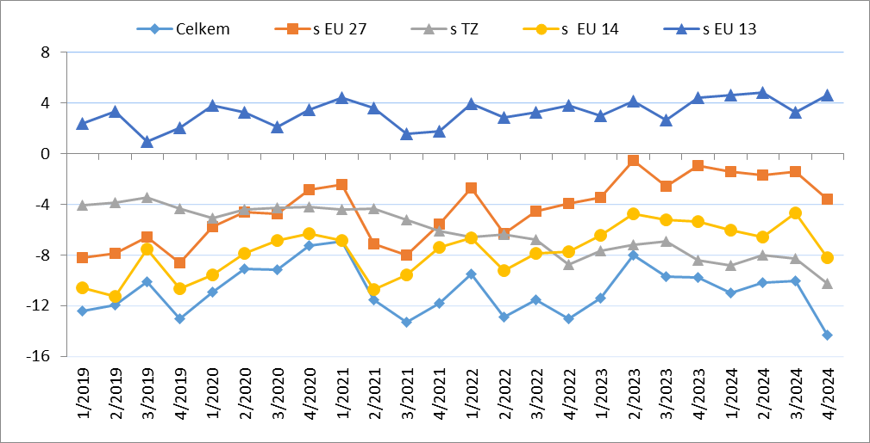
Pozn.: EU 14 – původní členové EU (bez Spojeného království), EU 13 – noví členové EU (od 2004), TZ – třetí (mimounijní) země včetně Spojeného království.
Zdroj: ČSÚ – Databáze pohybu zboží přes hranice, únor 2025

Tabulka 5 – Vývoj AZO ČR v letech 2019 až 2024 (mld. Kč)
Ukazatel | Obrat AZO | Agrární vývoz | Agrární dovoz | Saldo AZO | Stupeň krytí dovozu vývozem (%) | Podíl salda na vývozu (%) | Podíl obratu AZO na obratu celk. ZO (%) | Podíl agrár. vývozu na celk. vývozu (%) | Podíl agrár. dovozu na celk. dovozu (%)
2019 | 443,5 | 198,0 | 245,5 | -47,5 | 80,7 | 24,0 | 5,1 | 4,3 | 6,0
2020 | 465,4 | 214,5 | 250,9 | -36,4 | 85,5 | 17,0 | 5,5 | 4,8 | 6,3
2021 | 497,1 | 226,8 | 270,3 | -43,6 | 83,9 | 19,2 | 5,2 | 4,6 | 5,9
2022 | 596,5 | 274,7 | 321,7 | -47,0 | 85,4 | 17,1 | 5,3 | 4,9 | 5,8
2023 | 651,1 | 306,1 | 345,0 | -38,8 | 88,7 | 12,7 | 6,0 | 5,4 | 6,7
2024 | 722,5 | 338,4 | 384,0 | -45,6 | 88,1 | 13,5 | 6,3 | 5,5 | 7,1
Pozn.: Agrární zboží je vymezené kapitolami 01 až 24 celního sazebníku; Výpočty jsou provedeny z nezaokrouhlených dat. Zdroj: ČSÚ – Databáze pohybu zboží přes hranice, únor 2025

Tabulka 6 – Vývoj AZO ČR v letech 2022 až 2024 podle čtvrtletí (mld. Kč)
Ukazatel | Obrat AZO | Agrární vývoz | Agrární dovoz | Saldo AZO | Stupeň krytí dovozu vývozem (%) | Podíl salda na vývozu (%) | Podíl obratu AZO na obratu celk. ZO (%) | Podíl agrár. vývozu na celk. vývozu (%) | Podíl agrár. dovozu na celk. dovozu (%)
1. Q. 2022 | 136,8 | 63,7 | 73,1 | -9,5 | 87,0 | 14,9 | 5,2 | 4,8 | 5,7
2. Q. 2022 | 147,9 | 67,5 | 80,4 | -12,9 | 83,9 | 19,1 | 5,2 | 4,8 | 5,7
3. Q. 2022 | 149,0 | 68,7 | 80,3 | -11,6 | 85,6 | 16,8 | 5,3 | 4,9 | 5,8
4. Q. 2022 | 162,8 | 74,9 | 87,9 | -13,0 | 85,2 | 17,4 | 5,5 | 5,0 | 6,1
2022 | 596,5 | 274,7 | 321,7 | -47,0 | 85,4 | 17,1 | 5,3 | 4,9 | 5,8
1. Q. 2023 | 160,8 | 74,7 | 86,1 | -11,4 | 86,8 | 15,2 | 5,8 | 5,1 | 6,5
2. Q. 2023 | 161,3 | 76,7 | 84,6 | -8,0 | 90,6 | 10,4 | 6,0 | 5,4 | 6,6
3. Q. 2023 | 156,3 | 73,3 | 83,0 | -9,7 | 88,3 | 13,3 | 6,1 | 5,5 | 6,8
4. Q. 2023 | 172,7 | 81,5 | 91,2 | -9,7 | 89,3 | 12,0 | 6,2 | 5,5 | 6,9
2023 | 651,1 | 306,1 | 345,0 | -38,8 | 88,7 | 12,7 | 6,0 | 5,4 | 6,7
1. Q. 2024 | 173,8 | 81,4 | 92,4 | -11,0 | 88,1 | 13,5 | 6,1 | 5,4 | 7,0
2. Q. 2024 | 177,4 | 83,6 | 93,8 | -10,2 | 89,1 | 12,2 | 6,2 | 5,5 | 7,0
3. Q. 2024 | 178,2 | 84,0 | 94,1 | -10,1 | 89,3 | 12,0 | 6,4 | 5,7 | 7,1
4. Q. 2024 | 193,1 | 89,4 | 103,7 | -14,3 | 86,2 | 16,0 | 6,4 | 5,6 | 7,3
2024 | 722,5 | 338,4 | 384,0 | -45,6 | 88,1 | 13,5 | 6,3 | 5,5 | 7,1
Pozn.: Agrární zboží je vymezené kapitolami 01 až 24 celního sazebníku; Výpočty jsou provedeny z nezaokrouhlených dat.
Zdroj: ČSÚ – Databáze pohybu zboží přes hranice, únor 2025

Tabulka 7 – Vývoj AZO ČR se zeměmi EU 27 v letech 2022 až 2024 podle čtvrtletí (mld. Kč)
Ukazatel | Obrat AZO | Agrární vývoz | Agrární dovoz | Saldo AZO | Stupeň krytí dovozu vývozem (%) | Podíl salda na vývozu (%) | Podíl obratu AZO na obratu celk. ZO (%) | Podíl agrár. vývozu na celk. vývozu (%) | Podíl agrár. dovozu na celk. dovozu (%)
1. Q. 2022 | 117,8 | 57,5 | 60,2 | -2,7 | 95,5 | 4,7 | 6,4 | 5,3 | 8,2
2. Q. 2022 | 127,2 | 60,4 | 66,7 | -6,3 | 90,5 | 10,5 | 6,5 | 5,2 | 8,4
3. Q. 2022 | 127,7 | 61,6 | 66,1 | -4,6 | 93,1 | 7,4 | 6,8 | 5,4 | 9,0
4. Q. 2022 | 138,7 | 67,4 | 71,3 | -3,9 | 94,5 | 5,8 | 7,0 | 5,5 | 9,4
2022 | 511,3 | 246,9 | 264,4 | -17,5 | 93,4 | 7,1 | 6,7 | 5,4 | 8,7
1. Q. 2023 | 137,7 | 67,1 | 70,6 | -3,4 | 95,1 | 5,1 | 7,0 | 5,6 | 9,3
2. Q. 2023 | 138,9 | 69,2 | 69,7 | -0,5 | 99,2 | 0,8 | 7,3 | 6,0 | 9,3
3. Q. 2023 | 134,7 | 66,1 | 68,7 | -2,6 | 96,2 | 3,9 | 7,6 | 6,2 | 9,9
4. Q. 2023 | 147,4 | 73,2 | 74,1 | -0,9 | 98,8 | 1,3 | 7,6 | 6,1 | 10,0
2023 | 558,7 | 275,6 | 283,1 | -7,5 | 97,3 | 2,7 | 7,4 | 6,0 | 9,6
1. Q. 2024 | 148,7 | 73,6 | 75,0 | -1,4 | 98,1 | 1,9 | 7,5 | 6,1 | 9,9
2. Q. 2024 | 150,8 | 74,6 | 76,3 | -1,7 | 97,8 | 2,3 | 7,6 | 6,2 | 9,9
3. Q. 2024 | 151,9 | 75,2 | 76,6 | -1,4 | 98,2 | 1,9 | 8,0 | 6,5 | 10,2
4. Q. 2024 | 163,9 | 80,1 | 83,8 | -3,6 | 95,7 | 4,5 | 8,1 | 6,4 | 10,7
2024 | 615,2 | 303,5 | 311,7 | -8,1 | 97,4 | 2,7 | 7,8 | 6,3 | 10,2
Pozn.: Agrární zboží je vymezené kapitolami 01 až 24 celního sazebníku; Výpočty jsou provedeny z nezaokrouhlených dat. Zdroj: ČSÚ – Databáze pohybu zboží přes hranice, únor 2025
Tabulka 8 – Vývoj AZO ČR s třetími zeměmi v letech 2022 až 2024 podle čtvrtletí (mld. Kč)
Ukazatel | Obrat AZO | Agrární vývoz | Agrární dovoz | Saldo AZO | Stupeň krytí dovozu vývozem (%) | Podíl salda na vývozu (%) | Podíl obratu AZO na obratu celk. ZO (%) | Podíl agrár. vývozu na celk. vývozu (%) | Podíl agrár. dovozu na celk. dovozu (%)
1. Q. 2022 | 18,8 | 6,1 | 12,7 | -6,6 | 48,0 | 108,3 | 2,4 | 2,5 | 2,4
2. Q. 2022 | 20,5 | 7,1 | 13,4 | -6,4 | 52,6 | 89,9 | 2,4 | 2,8 | 2,2
3. Q. 2022 | 21,0 | 7,1 | 13,9 | -6,8 | 51,3 | 95,0 | 2,3 | 2,7 | 2,1
4. Q. 2022 | 23,7 | 7,5 | 16,3 | -8,8 | 46,1 | 117,0 | 2,5 | 2,7 | 2,4
2022 | 84,1 | 27,8 | 56,3 | -28,5 | 49,4 | 102,6 | 2,4 | 2,7 | 2,3
1. Q. 2023 | 22,7 | 7,5 | 15,2 | -7,6 | 49,7 | 101,3 | 2,8 | 2,9 | 2,8
2. Q. 2023 | 22,1 | 7,5 | 14,6 | -7,2 | 51,1 | 95,8 | 2,9 | 2,9 | 2,8
3. Q. 2023 | 21,4 | 7,2 | 14,1 | -6,9 | 51,2 | 95,3 | 2,7 | 2,9 | 2,7
4. Q. 2023 | 24,9 | 8,2 | 16,7 | -8,4 | 49,4 | 102,3 | 2,9 | 3,0 | 2,9
2023 | 91,1 | 30,5 | 60,6 | -30,1 | 50,3 | 98,8 | 2,8 | 2,9 | 2,8
1. Q. 2024 | 24,3 | 7,8 | 16,5 | -8,8 | 46,9 | 113,3 | 2,9 | 2,6 | 3,0
2. Q. 2024 | 26,0 | 9,0 | 17,0 | -8,0 | 52,9 | 88,9 | 3,0 | 2,9 | 3,0
3. Q. 2024 | 25,9 | 8,8 | 17,1 | -8,3 | 51,4 | 94,4 | 2,9 | 2,8 | 3,0
4. Q. 2024 | 28,8 | 9,3 | 19,5 | -10,3 | 47,4 | 110,9 | 3,0 | 2,8 | 3,1
2024 | 105,0 | 34,8 | 70,2 | -35,4 | 49,6 | 101,6 | 3,0 | 2,8 | 3,1
Pozn.: Agrární zboží je vymezené kapitolami 01 až 24 celního sazebníku; Výpočty jsou provedeny z nezaokrouhlených dat; Zdroj: ČSÚ – Databáze pohybu zboží přes hranice, únor 2025

Graf 2 – Vývoj hodnoty vývozu agrárního zboží z ČR v letech 2019 až 2024 podle čtvrtletí (mld. Kč)
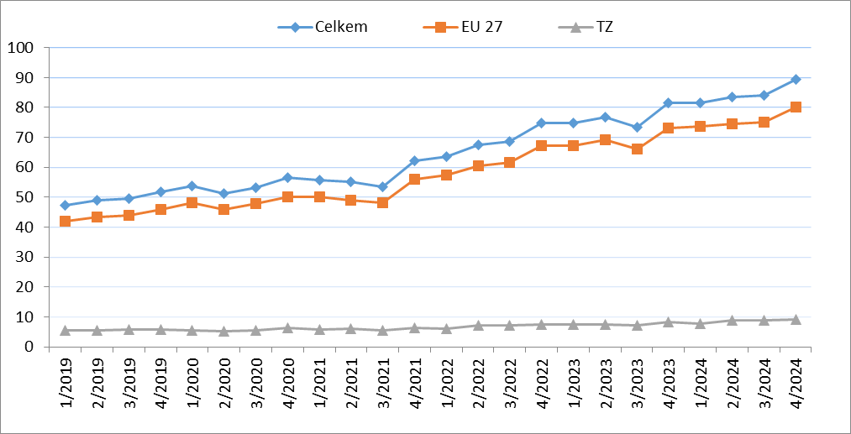
Zdroj: ČSÚ – Databáze pohybu zboží přes hranice, únor 2025

Graf 3 – Vývoj hodnoty dovozu agrárního zboží do ČR v letech 2019 až 2024 podle čtvrtletí (mld. Kč)
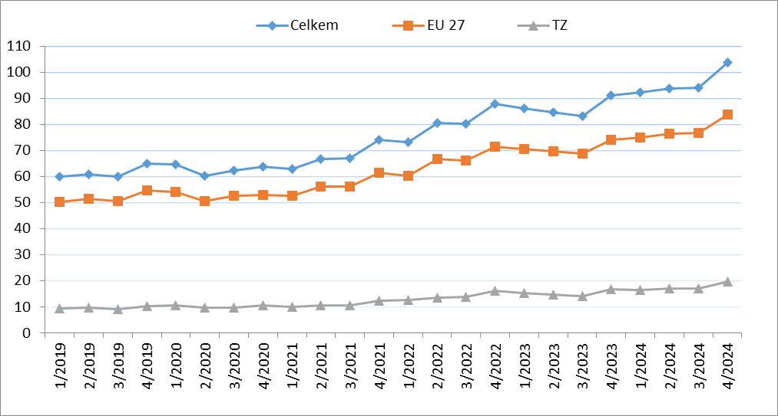
Zdroj: ČSÚ – Databáze pohybu zboží přes hranice, únor 2025

Graf 4 – Přehled 10 zemí s nejvyšším podílem na vývozu agrárního zboží z ČR do EU 27 v roce 2023 (vlevo) a v roce 2024 (vpravo)
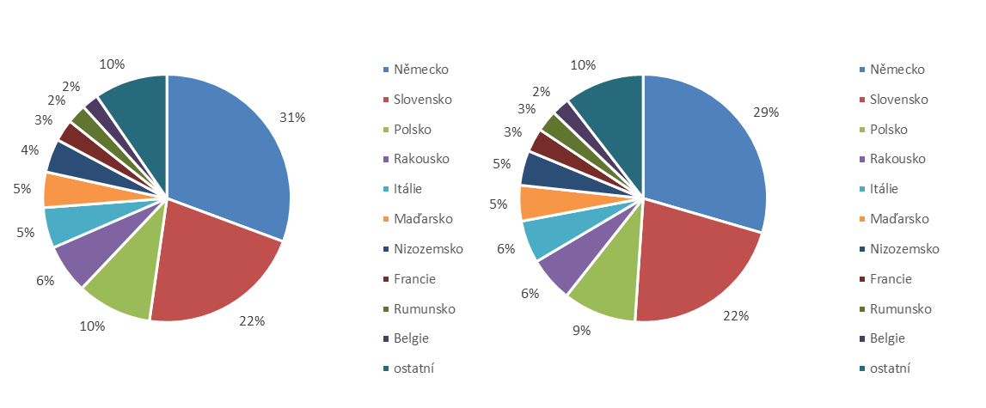
Zdroj: ČSÚ – Databáze pohybu zboží přes hranice, únor 2025

Graf 5 – Přehled 10 zemí s nejvyšším podílem na vývozu agrárního zboží z ČR do třetích zemí (včetně Spojeného království) v roce 2023 (vlevo) a v roce 2024 (vpravo)
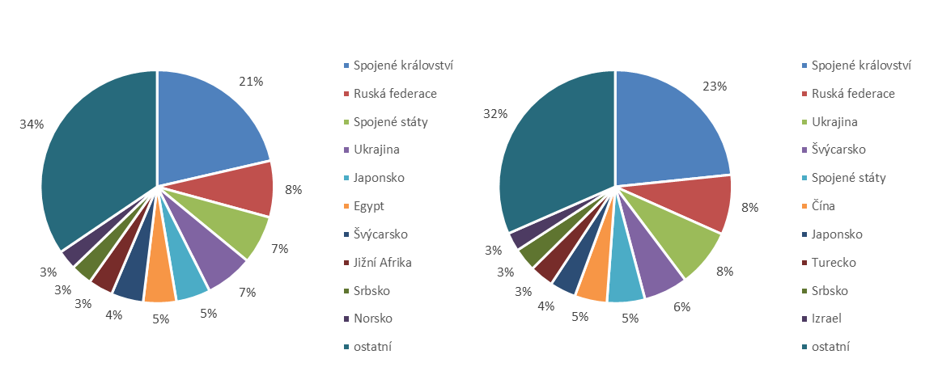
Zdroj: ČSÚ – Databáze pohybu zboží přes hranice, únor 2025

Graf 6 – Přehled 10 zemí s nejvyšším podílem na dovozu agrárního zboží z EU 27 do ČR v roce 2023 (vlevo) a v roce 2024 (vpravo)
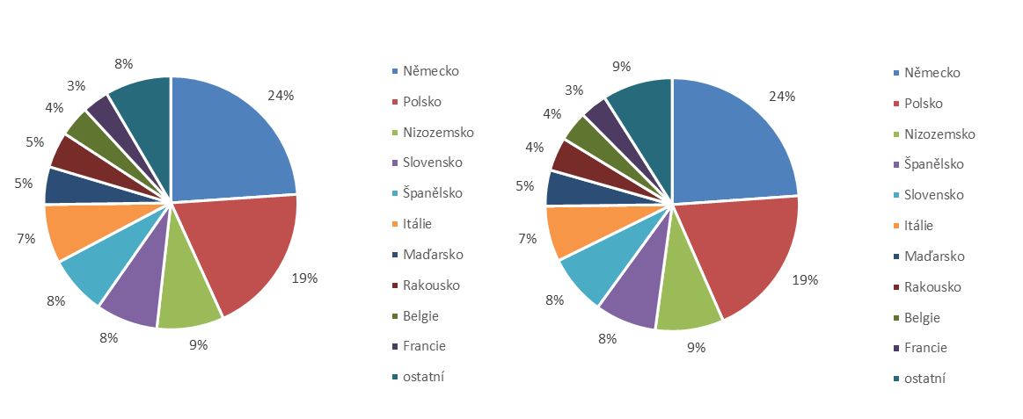
Zdroj: ČSÚ – Databáze pohybu zboží přes hranice, únor 2025

Graf 7 - Přehled 10 zemí s nejvyšším podílem na dovozu agrárního zboží z třetích zemí (včetně Spojeného království) do ČR v roce 2023 (vlevo) a v roce 2024 (vpravo)
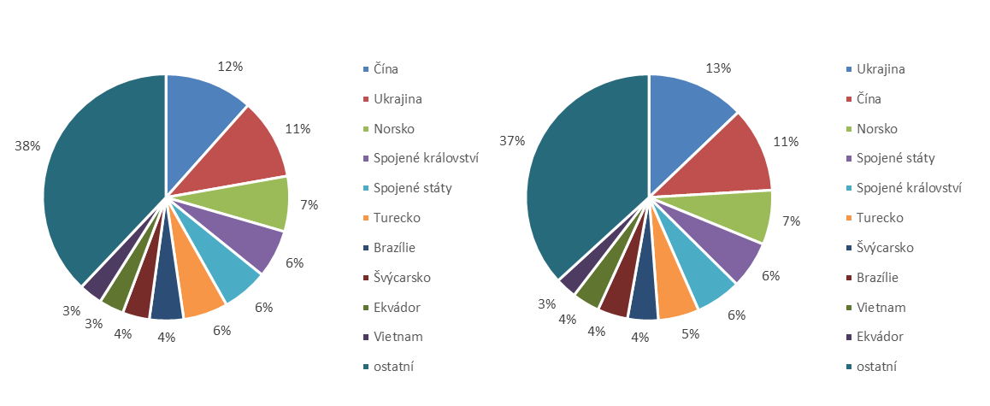
Zdroj: ČSÚ – Databáze pohybu zboží přes hranice, únor 2025

Údaje o zahraničním obchodu za rok 2024 zveřejnil Český statistický úřad 6. února 2025. Tato data jsou předběžná, ale za rok 2023 jsou již definitivní.
Materiál zpracoval odbor 14150 na základě aktuálních statistických údajů ČSÚ a podkladů ÚZEI.
Dne 10. února 2025
Přílohy:

- Celkový zahraniční obchod ČR
Tabulka – Vývoj vývozu 10 nejvíce vyvážených agrárních položek z ČR v roce 2019 až 2024
Tabulka – Vývoj dovozu 10 nejvíce dovážených agrárních položek do ČR v roce 2019 až 2024

- Zahraniční obchod ČR – EU 27
Tabulka – Vývoj vývozu 10 nejvíce vyvážených agrárních položek z ČR do EU 27 v roce 2019 až 2024
Tabulka – Vývoj dovozu 10 nejvíce dovážených agrárních položek z EU 27 do ČR v roce 2019 až 2024

3) Zahraniční obchod ČR – mimounijní země (včetně Spojeného království)
Tabulka – Vývoj vývozu 10 nejvíce vyvážených agrárních položek z ČR do mimounijních zemí v roce 2019 až 2024
Tabulka – Vývoj dovozu 10 nejvíce dovážených agrárních položek z mimounijních zemí do ČR v roce 2019 až 2024

Pozn.: Komodity definované 4-místným kódem HS jsou do tabulek 1 až 3 vybrány na základě hodnot vývozů a dovozů ve finančním vyjádření za období roku 2019 až 2024 a řazeny jsou podle roku 2024. Data jsou na této úrovni HS bez dopočtů.

4) Pořadí zemí dle hodnoty agrárního vývozu z ČR
5) Pořadí zemí dle hodnoty agrárního dovozu do ČR

Pozn. Údaje v tabulkách 4 a 5 za jednotlivé země vycházejí z dat 2-místných kódů HS. Vzhledem k tomu, že ČSÚ začal v roce 2016 nově zveřejňovat data v množstevním vyjádření i pro méně podrobné úrovně celní nomenklatury, nežli 8-místné KN, jedná se o data s dopočty.

- Celkový zahraniční obchod ČR
Tabulka – Vývoj vývozu 10 nejvíce vyvážených agrárních položek z ČR v roce 2019 až 2024
Pozn.: Komodity (na základě 4-místného kódu HS) jsou vybrány na základě hodnoty vývozu v mil. Kč za období 2019 až 2024 a řazeny podle roku 2024. Upřesnění názvů: HS 2402 cigarety vč. doutníků a doutníčků, HS 1514 řepkový olej vč. hořčičného, HS 1905 pekařské zboží vč. sušenek a oplatek, HS 2106 potravinové přípravky jinde neuvedené ani nezahrnuté a HS 0401 mléko a smetana pouze nezahuštěné.
Zdroj: ČSÚ – Databáze pohybu zboží přes hranice, únor 2025
Tabulka – Vývoj dovozu 10 nejvíce dovážených agrárních položek do ČR v roce 2019 až 2024
Pozn.: Komodity (na základě 4-místného kódu HS) jsou vybrány na základě hodnoty vývozu v mil. Kč za období 2019 až 2024 a řazeny podle roku 2024.
Upřesnění názvů: HS 1905 pekařské zboží vč. sušenek a oplatek, HS 2402 cigarety vč. doutníků a doutníčků a HS 2106 potravinové přípravky jinde neuvedené ani nezahrnuté.
Zdroj: ČSÚ – Databáze pohybu zboží přes hranice, únor 2025
2) Zahraniční obchod ČR – EU
Tabulka – Vývoj vývozu 10 nejvíce vyvážených agrárních položek z ČR do EU 27 v roce 2019 až 2024
Pozn.: Komodity (na základě 4-místného kódu HS) jsou vybrány na základě hodnoty vývozu v mil. Kč za období 2019 až 2024 a řazeny podle roku 2024. Upřesnění názvů komodit: HS 2402 cigarety vč. doutníků a doutníčků, HS 1514 řepkový olej vč. hořčičného, HS 1905 pekařské zboží vč. sušenek a oplatek, HS 0401 mléko a smetana nezahuštěné a HS 2106 potravinové přípravky jinde neuvedené ani nezahrnuté. Zdroj: ČSÚ – Databáze pohybu zboží přes hranice, únor 2025
Tabulka – Vývoj dovozu 10 nejvíce dovážených agrárních položek z EU 27 do ČR v roce 2019 až 2024
Pozn.: Komodity (na základě 4-místného kódu HS) jsou vybrány na základě hodnoty vývozu v mil. Kč za období 2019 až 2024 a řazeny podle roku 2023. Upřesnění názvů komodit: HS 1905 pekařské zboží vč. sušenek a oplatek, HS 2402 cigarety vč. doutníků a doutníčků a HS 2106 potravinové přípravky jinde neuvedené ani nezahrnuté.
Zdroj: ČSÚ – Databáze pohybu zboží přes hranice, únor 2025

3) Zahraniční obchod ČR – mimounijní země
Tabulka – Vývoj vývozu 10 nejvíce vyvážených agrárních položek z ČR do mimounijních zemí v roce 2019 až 2024
Pozn.: Komodity (na základě 4-místného kódu HS) jsou vybrány na základě hodnoty vývozu v mil. Kč za období 2019 až 2024 a řazeny podle roku 2024.
Upřesnění názvů komodit: HS 2402 cigarety vč. doutníků a doutníčků, HS 1302 pektiny vč. rostlinných šťáv a výtažků a HS 2106 potravinové přípravky jinde neuvedené ani nezahrnuté.
Zdroj: ČSÚ – Databáze pohybu zboží přes hranice, únor 2025
Tabulka – Vývoj dovozu 10 nejvíce dovážených agrárních položek z mimounijních zemí do ČR v roce 2019 až 2024
Pozn.: Komodity (na základě 4-místného kódu HS) jsou vybrány na základě hodnoty vývozu v mil. Kč za období 2019 až 2024 a řazeny podle roku 2024.
Upřesnění názvů komodit: HS 2106 potravinové přípravky jiné, HS 0802 skořápkové ovoce bez kokosů, para a kešu ořechů a HS 2401 tabák nezpracovaný, HS 2404 výrobky obsahující tabák a nikotin
Zdroj: ČSÚ – Databáze pohybu zboží přes hranice, únor 2025

4) Pořadí zemí dle hodnoty agrárního vývozu z ČR
Pozn. Barevně jsou zvýrazněny země EU 27, řazeno podle roku 2024.
Uvedené země zaujímaly v celkovém českém agrárním vývozu 98,3 %.
Zdroj: ČSÚ – Databáze pohybu zboží přes hranice, únor 2025

5) Pořadí zemí dle hodnoty agrárního dovozu do ČR
Pozn. Barevně jsou zvýrazněny země EU 27, řazeno podle roku 2024.
Uvedené země zaujímaly v celkovém českém agrárním dovozu 95,6 %.
Zdroj: ČSÚ – Databáze pohybu zboží přes hranice, únor 2025

Čína, Japonsko, Kanada, Spojené arabské emiráty, Srbsko, Ukrajina a USA.
Řazeno dle hodnoty vývozu ve finančním vyjádření, a to na základě 4-místných, ale i podrobnějších kódů celní nomenklatury.

